Feedbacks Landing page
Bug
- Responsivité sur le site
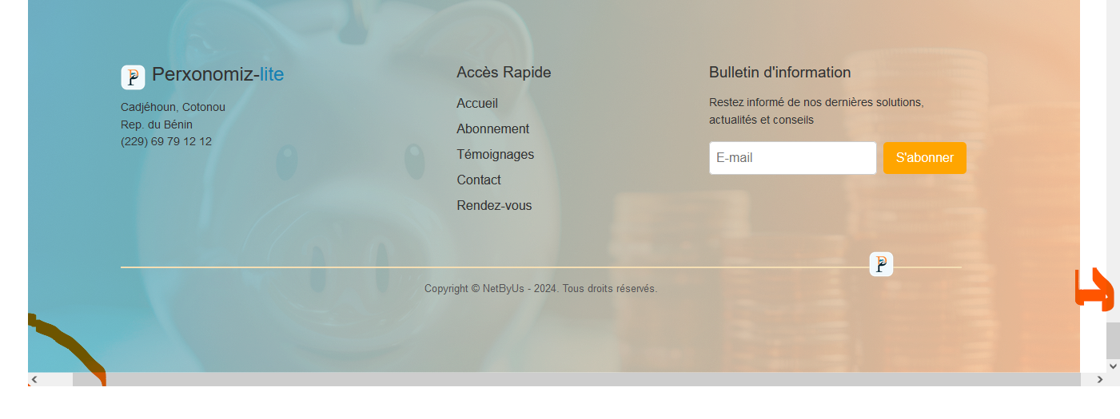
- Allinger le texte de ce btn
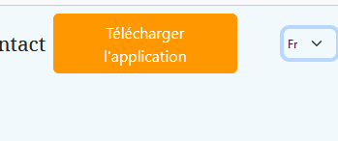
- Ajouter liens pour les fichies politques de confidentialites et conditions de ventes
Amélioration et suggestion
- Peut-on mettre les btn télécharger sous se format ?
- 
- Peut-on utiliser Profiter ou savourer a la place de jouir ?
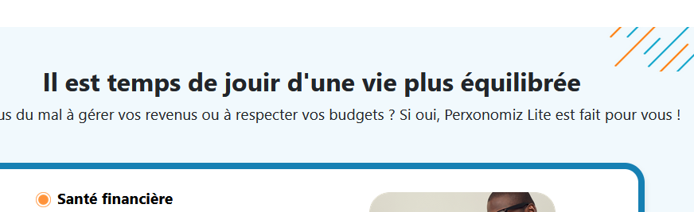
- Peut-on aligner une section pour présenter les modules de l’application tels La gestion d’épargne et le Budget ?
- Peut-on aussi ajouter les liens vers les pages de médias sociaux ?
- Peut-on ajouter un code QR a sacnner pour télécharger l’application ?

